

服务地方经济社会发展

工作简报
2012年第7期
（总第35期）
华中农业大学 2012年7月2日

本期导读

工作动态
- 科普让市民走近转基因（P2）
- 第七届乡村教师来汉培训活动在我校拉开序幕（P3）
- 我校与博彦科技校企合作人才培养基地揭牌（P4）
- 科技企业孵化器进校园 助力大学生创业（P4）
- 我校植科、园林专家赴新疆对口支援单位交流（P5）
- 第三届“未来科学家班”第三次开课（P6）
- 仙桃市国土系统干部来我校参加培训学习（P7）
- 我校专家为掇刀区农科孵化园出谋划策（P7）
- 我校与海南省农业厅签署产学研合作协议（P8）
- 我校标本馆深入社区开展科普活动（P9）
服务简讯（P9）
现代农业产业技术体系岗位科学家工作简讯（P12）
科普让市民走近转基因
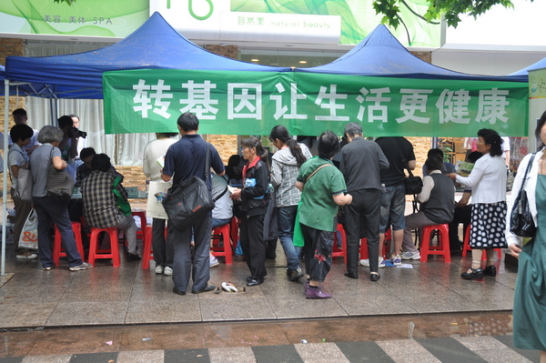
5月19日上午，我校科技处、宣传部、生命科学技术学院和国家农业生命科学技术科普基地组织大学生现代农业生物技术科普协会参加第十二届湖北省科技活动周暨水果湖步行街科普活动。
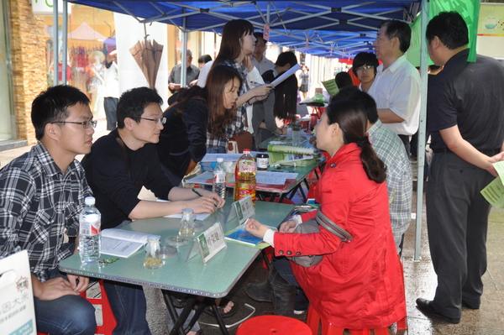
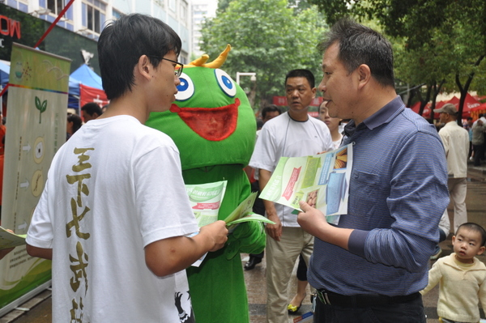
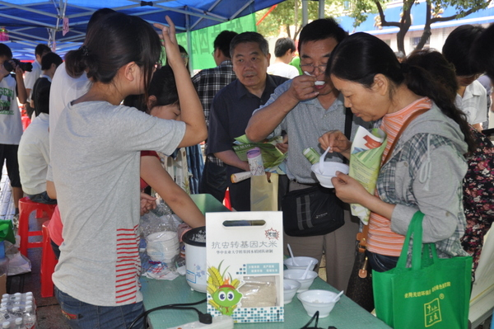
在活动现场数十家的参展单位之中，我校以“转基因让生活更健康”为主题，为市民传递转基因科普知识，并赠送科普图书、转基因明白纸、识破转基因谣言彩色单页和转基因形象大使“吉吉”钥匙扣等饰品。很多市民主动到科普宣传点参加我校的问卷调查，索要转基因科普资料，并道出对转基因的一些疑惑，陈浩和高亮博士为市民一一作答。高亮博士还将实验室中装有生长的种子、植物组织和植株幼苗的培养皿、三角瓶等带到活动现场，让大家观察，并讲解转基因水稻在实验室的培养和发育的过程。不少市民品尝了我校学生现场煮的转基因米饭并表示跟平时吃的米饭没什么区别。
第七届乡村教师来汉培训活动在我校拉开序幕
5月20日上午，由我校红杜鹃爱心社主办，武汉市水果湖第二小学、华农附属学校承办的为期一周的“传递爱心 共创和谐”第七届乡村教师来汉交流学习系列活动正式开班。
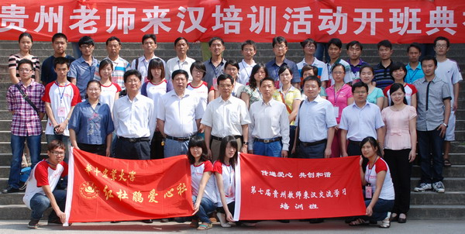
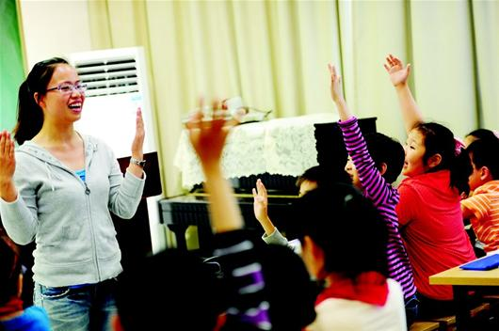
开班典礼上，学校党委副书记唐峻代表学校对乡村教师表示欢迎，并表示学校已先后派遣了6批共计30余名研究生赴贵州接力徐本禹开展支教活动，累计有128名贵州教师到汉学习交流，使帮扶乡村教育实现了从输血到造血的转变。据悉，16名教师将走进水果湖二小、华农附校观摩名师授课，并与团省委学校部副部长徐本禹进行面对面交流会，走进高校校园、游览武汉著名景点，让乡村教师体验大学生活，感受学术氛围，并将自己的亲身经历带回乡村小学，讲述给山区的孩子们。
我校与博彦科技校企合作人才培养基地揭牌
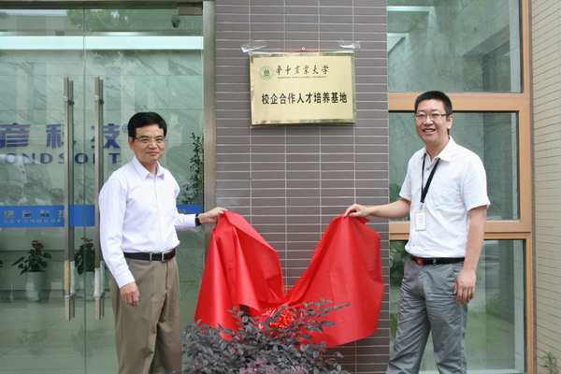
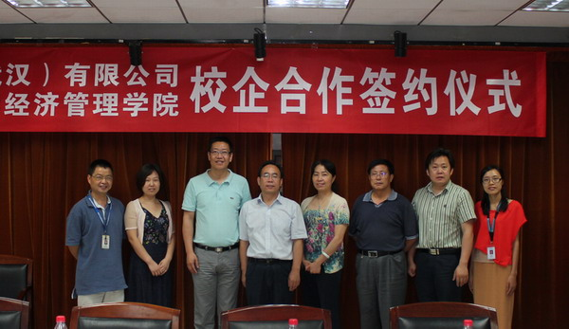
5月23日上午，我校与博彦科技（武汉）有限公司校企合作人才培养基地揭牌仪式在博彦科技金融港会议室举行。校党委副书记唐峻，教务处、科技处、学工部、研工部、校团委以及经管土管学院负责人出席了揭牌仪式。博彦科技股份有限公司副总裁张靖，博彦科技（武汉）有限公司各项目负责人参加了仪式。
揭牌仪式上，张靖副总裁代表企业致欢迎词，对我校的支持表示感谢，希望今后进一步加强校企双方在产学研方面的合作。唐峻副书记认为，此次合作是校企人才培养协同创新的一种具体表现，通过校企合作人才培养，充分发挥高校专业知识研究与企业实践操作能力相结合的优势，必将为高素质人才的培养打造一流的平台。随后，唐峻与张靖在博彦科技大楼前为校企合作人才培养基地揭牌。
科技企业孵化器进校园 助力大学生创业
5月24日晚，2012年武汉市科技企业孵化器进校园行动之洪山区大学生创业校园行在我校举行。市科技局纪检组长叶立猛、政策法规处处长王琼姣，区科技局局长金龙和我校团委副书记张拥军等出席活动。
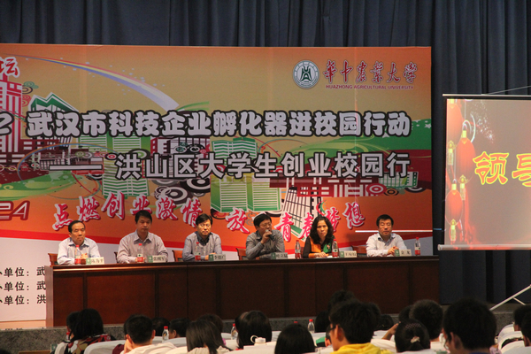
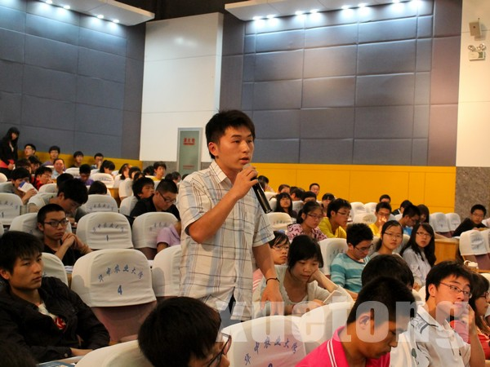
张拥军引用“创业带动就业”和“支持全民创业”的观点，总结了我校大学生创业的发展情况，并表示，学校今年将对15个左右的大学生创业团队给予资金和场地方面的支持，帮助大学生提升创业素质、培养创业能力。来自武汉市科技局、洪山区工商分局、地税分局、科技局、知识产权局、人力资源局和共青团洪山区委员会等相关组织的代表先后做了政策宣讲。最后在场同学就自己的困惑和创业问题与领导和嘉宾进行了交流。
我校植科、园林专家赴新疆对口支援单位交流
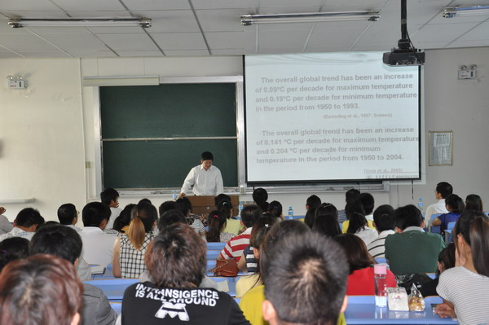
5月25日-30日，我校植物科技学院黄见良教授、李国庆教授、王满囷教授、罗朝喜教授、秦长平副院长和园艺林学学院别之龙教授等一行6人分别赴新疆对口支援单位石河子大学、塔里木大学进行学术交流。
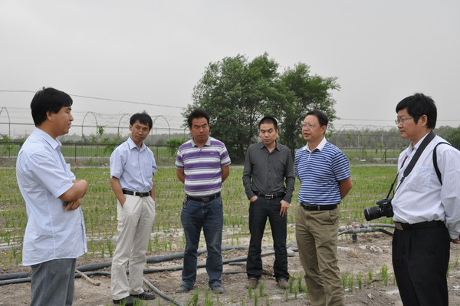
我校专家先后考察了两校的公共科研平台、重点实验室、科研试验基地等场所，并分小组、分学科与两院80余名教师和科研人员进行座谈交流，详尽解答了两校教师在教学、科研工作遇到的难题。我校专家还给两校教师和研究生做了3场学术报告。交流访问期间，石河子大学、塔里木大学校领导专门会见了我校专家，双方还就下一步的学术交流进行了沟通。
第三届“未来科学家班”第三次开课
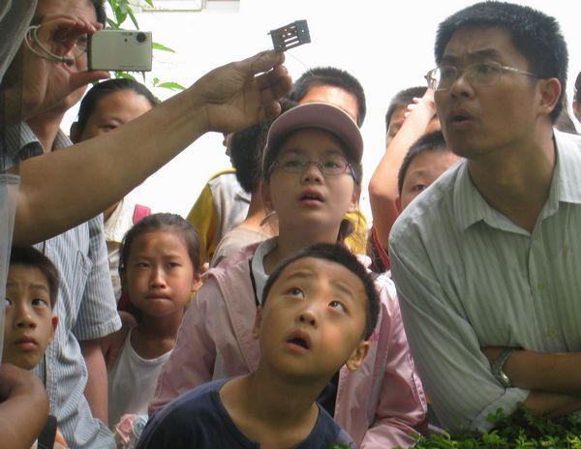
5月26日上午，第三届“未来科学家班”第三次开课，我校植物科学技术学院付新华副教授以“再见，萤火虫”为主题向孩子们讲述萤火虫的故事。
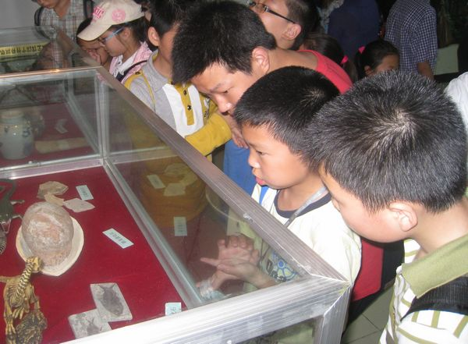
付新华向大家展示了豆荚灯、蛋壳灯的图片以及简短有趣的视频，并分析了萤火虫消失主要是因为城市光污染，耽误了萤火虫繁殖期，导致了种群的消失。他呼吁大家一同保护森林，积极参与到萤火虫的保护行列。之后，小科学家们在康思农蜜蜂文化馆了解了蜜蜂的起源、人类养蜂的历史，还参观了大量养蜂用具。在蜂箱前，蜂农向大家展示了蜂巢和蜂王，引起了孩子们和家长的浓厚兴趣。
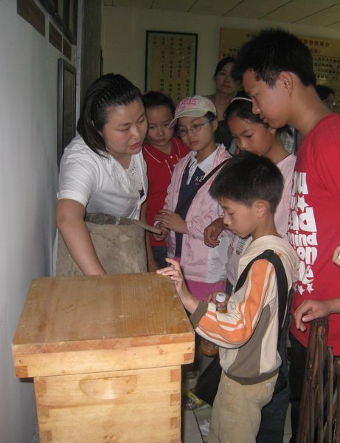

仙桃市国土系统干部来我校参加培训学习
5月27日上午，仙桃市第一期国土资源管理专业知识培训班在我校开班。湖北省国土厅人事处副处长黄红，仙桃市国土资源局党委书记、局长王诗文，副局长姚述林，我校继续教育学院院长徐跃进等出席开班仪式。
此次培训班是学校今年成功举办的第二个县级国土培训班。在多年实践的基础上，我校干部培训不断优化培训模式、开发培训新类型、开拓培训新市场，在品牌号召力下不断取得新成绩，赢得了社会的高度认可。据悉，此次仙桃市国土资源局先期选派第一批81名学员来我校进行为期一周的学习。期间，我校5位专家和4位省国土厅领导就当前国土热点难点问题进行专题讲授。
我校专家为掇刀区农科孵化园出谋划策
6月1日，我校党委常委、副校长高翅教授一行赴荆门市调研中国农谷掇刀农科孵化园规划编制工作。
高翅副校长一行先后考察了掇刀区兴农粮食工业园、金旭农牧有限公司、叶威粮油机械有限公司及万泰机械有限公司，听取了区科技局金雪晴孵化园区建设情况汇报。专家们对该区农业产业、农科孵化园的规划提了具体建议：一是要精准定位，园区未来的定位要放在整个华中地区，吸引当地和外地研发机构，特别是区域外高水平的研究院所进驻；二是政府要大力推进龙头企业做大做强，整合本地企业，将掇刀农科孵化园打造成农业科技研发中试推广的基地。专家们还希望农科孵化园建设完成后，要能够更好的为中国农谷服务，成为农谷建设的强劲引擎。
我校与海南省农业厅签署产学研合作协议
6月3日下午，我校与海南省农业厅在海口签署了产学研战略合作框架协议。海南省委副书记李宪生、副省长陈成等会见了我校党委书记李忠云、校长邓秀新一行，并见证签署协议。
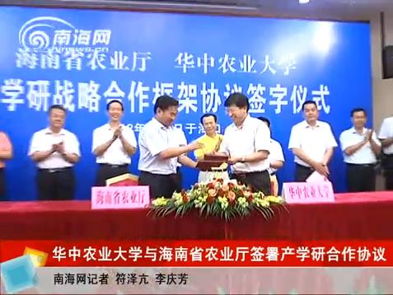
我校与海南农业的合作有一定的基础，海南省畜牧龙头企业聘请了我校20多名教授为技术顾问，并建立博士后流动站。此次学校专门针对海南实际，从近年来最新科技成果中遴选出100项新技术、新品种、新产品，推荐给海南省农业厅。双方将重点在共同推进海南重大战略实施、积极推进决策咨询平台建设、共同培育战略新兴产业、共同打造自主创新平台、加快高层次人才的引进和培养等五个方面开展合作，为双方全面加强产学研合作和海南农业发展提供有力支撑和重要保障。
我校标本馆深入社区开展科普活动
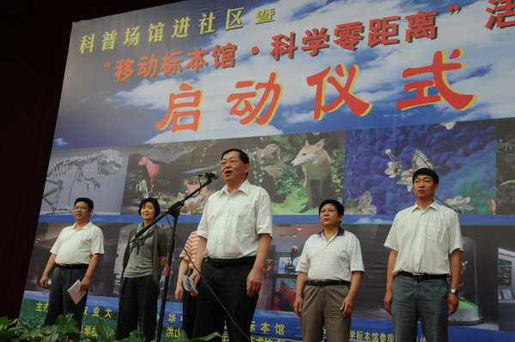
6月3日上午，由我校与洪山区科学技术协会联合主办，我校标本馆、洪山区狮子山街科学技术协会、洪山区青少年科技辅导站承办的“科普场馆进社区暨‘移动标本馆·科学零距离’活动”在洪山区狮子山街七一二所社区启动，吸引了约300人前来参观。
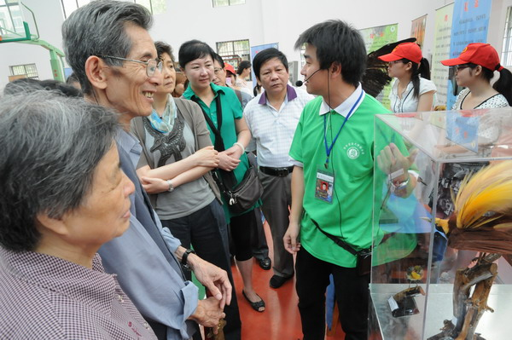
展品以生命进化历程和生物多样性为主线，精选我校标本馆馆藏的鸟类、兽类、昆虫、植物、土壤、矿物、化石等珍贵实物标本500余件及50幅图展板。其中我校标本馆的镇馆之宝——天堂鸟以其羽毛鲜艳、体型奇特吸引了10余人围观。本次科普活动深受社区居民的喜爱和欢迎，对提高社区居民科学文化素质，推动和谐社区、文明社区建设具有重要的意义。
※※※※※※※※※※※※※※※※※※※※※※※※※※※
服务简讯：
5月26日，由我校“中国·雨露”组织的“雨露季 春天 心连心”活动在我校展开。汉南区东城垸中心小学29名留守儿童在大学生志愿者的陪同下，参观了我校的康思农蜜蜂文化馆、标本馆和校园特色景点，让孩子们深刻的了解到“大学之大，非高楼校园之大，而在于精神文化之大。”
5月30日，我校中国科学院院士、博士生导师张启发教授参加湖北省第四届“三农”论坛。他指出，我国正进行着第二次绿色革命，要靠科技、生物水平的提升，培育品质优、需求少、营养更全面的新品种。他期待“傻瓜相机”式的农业生产方式，只需将种子撒进农田，就能收获高产、优质的农产品。
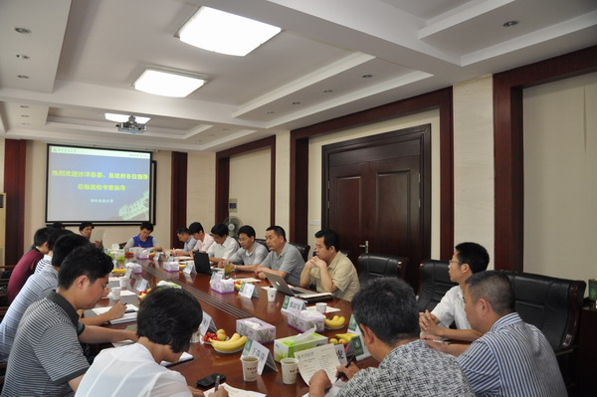
5月30日上午，沙洋县委常委、组织部部长、总工会主席王才华，副县长雷建华率领政府办、科技局、毛李镇及企业家一行10人来我校洽谈科技合作。我校副校长陈兴荣热情接待了王才华一行。会上，毛李镇及3个企业就发展过程中遇到的技术难题向专家请教，并与专家商讨了具体合作方案。
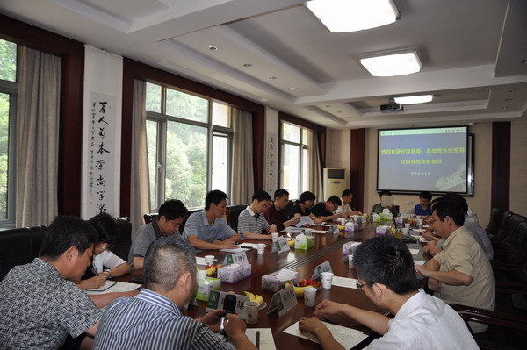
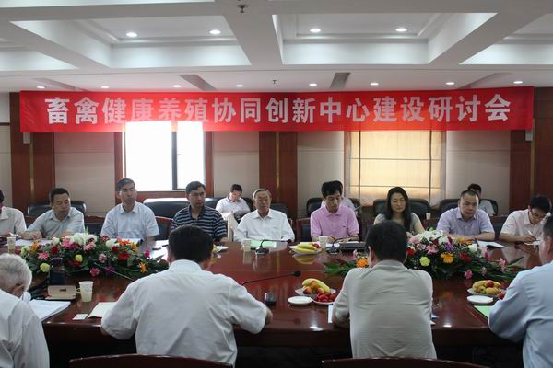
6月1日上午，我校与中国农业大学、西北农林科技大学、中粮集团、新希望集团、扬翔集团、温氏集团代表召开“畜禽健康养殖协同创新中心”建设研讨会。会议研讨了中心建设的相关事宜，审核了中心的组织框架、管理委员会、主任委员会、科学技术咨询委员会的组成，PI的设置以及人事管理与考核、人才培养、绩效评价、资源管理与成果共享等方面的文件并就下一步重点工作做出部署。
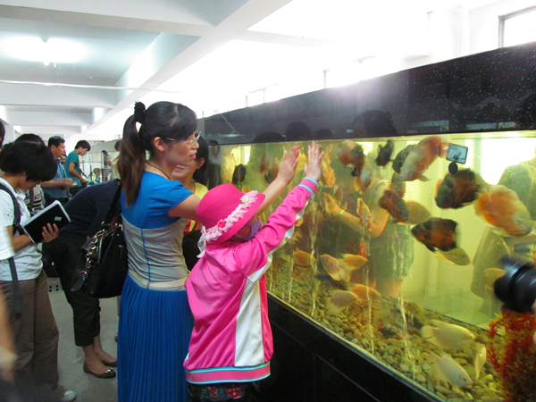
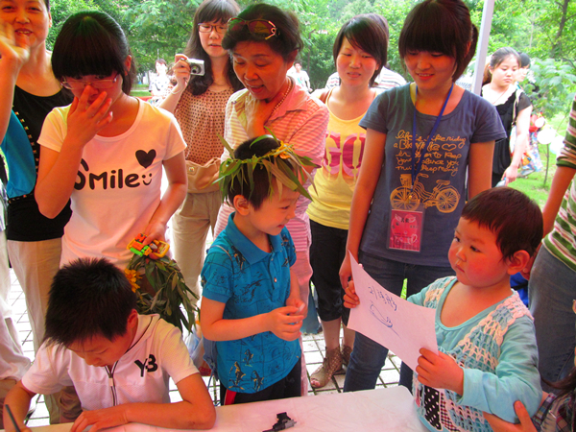
6月1日，应我校食科院青年志愿者中心邀请，武汉协和医院的15名患有白血病的儿童和家长来我校过儿童节。在参观我校水族馆后，孩子们在志愿者的引领下去户外开展了看照片、猜谜语、画画、涂鸦等游戏。

6月1日，我校团委青年志愿者中心、校学生会文艺部以及校艺术团组织阳新县浮屠镇玉堍村小学的36名学生赴武汉庆六一。在志愿者的带领下，小学生们参观了黄鹤楼、我校标本馆并观看了由校文艺部和艺术团共同举办的文艺汇演。我校党委常委、副校长李名家代表学校向玉堍村小学赠送教学器具投影仪。
6月2日上午，由我校团委、学工处联合主办的“关爱夕阳情，拳拳敬老心”福利院志愿行活动在武昌区社会福利中心正式开展，全校共有30多名志愿者参与其中。活动中，同学们给老人分发各种点心和水果，并陪老人聊天、下棋、玩游戏，给他们带来了欢声笑语。
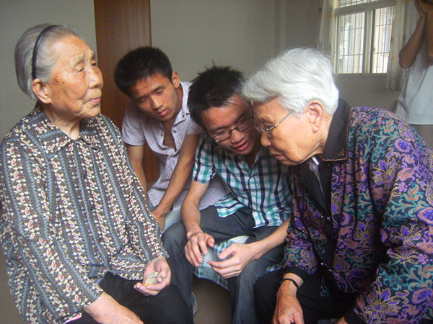
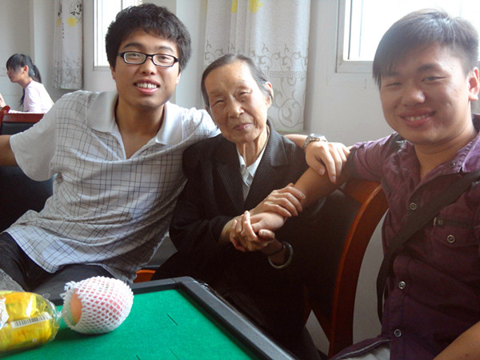
6月3日，我校11级张之洞班学生前往湖北省钟祥市石牌镇彭墩村进行参观考察并对该村现状及其创新的农村发展模式进行了小组讨论。据悉，彭墩村在我校的科技帮扶下，将生态农业与旅游有机地结合在一起，开创了农村发展的新模式。现已荣膺全国休闲农业与乡村旅游示范点、全国生态文化村等称号。
近日，我校党委书记李忠云教授、生命科学技术学院院长张启发院士被聘为中共湖北省委决策支持顾问。全省理论学术界受聘省委决策支持顾问的共20人。
6月5日，《广西日报》以《贵港种养业向“科研+公司+农户+收购”模式转换》为题，侧面报道了以我校兽医学博士后喻正军为代表的一批科研人员，充分发挥自身科技优势，为“公司+农户”种养模式挂上科研“火车头”，从猪场设计、种苗选择、用料配比、疫病防治等方面指导服务贵港养猪产业增效、农民增收的工作事迹。
现代农业产业技术体系岗位科学家工作简讯：
5月29日上午，我校国家西甜瓜产业技术体系设施栽培岗位科学家别之龙教授在塔里木大学为该校师生作专题讲座。他就设施园艺学相关问题与师生进行了交流，并解答了该校教师提出的科研中遇到的各种技术难题及新增本科专业人才培养方案的设置等问题。
5月30日，我校国家马铃薯产业技术体系西南北部区育种岗位科学家谢从华教授带领课题组成功选育出可加工马铃薯新品种“华恩1号”。该品种具有很强的抗低温糖化能力，在7℃低温储藏一两个月后，仍表现出优良的油炸品质。今年2月，该品种已通过湖北省品种审定。这意味着今后我们能吃到由本土品种加工成的薯条、薯片或薯泥。
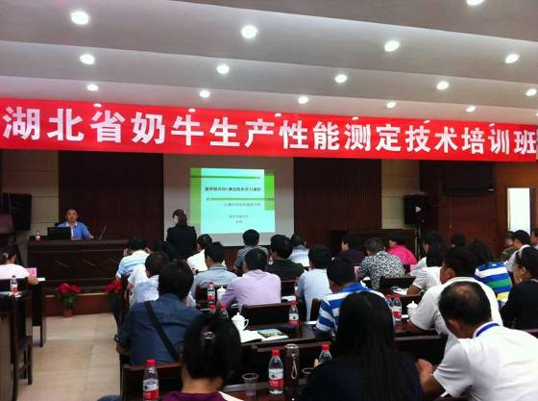
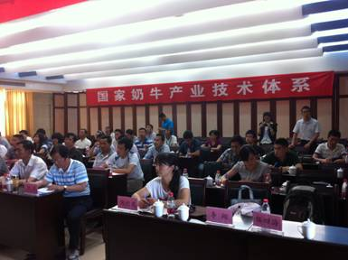
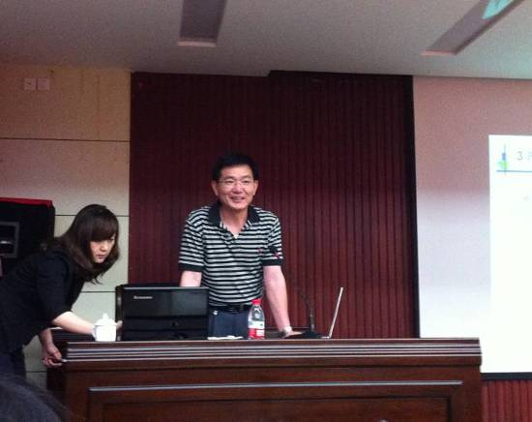
5月29日-30日，由国家奶牛产业技术体系、湖北省畜牧兽医局联合主办的“2012年湖北奶牛生产性能测定技术培训班”在通山县召开。我校国家奶牛产业技术体系奶牛繁殖岗位科学家杨利国教授结合自己的研究成果，强调DHI检测对牛场的品种选种选配、精细化管理起到了很好的作用，并分析了奶牛场在降低成本方面存在的问题，指出使用青贮是降低奶牛养殖成本的有效方法。培训班受到了业内人士的高度重视和奶牛养殖者的热烈欢迎。
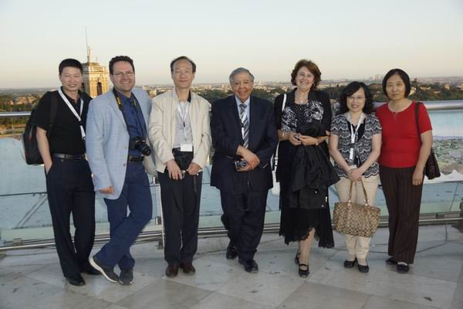
6 月3日-8日，第22届国际果树病毒及其它嫁接传染病害会议在意大利罗马召开，我校国家梨产业技术体系病毒病及生理病害岗位科学家王国平教授等3人出席会议。王国平教授带领的果树病毒研究团队成员积极与来自各国的果树病毒专家进行了较深入广泛的交流讨论，多位专家表示出对我国病毒研究成果及特有技术体系的兴趣。

报：财政部教科文司、教育部办公厅、教育部财务司、教育部高等教育司、教育部社会科学司、教育部科技司、教育部直属高校工作司、农业部办公厅、农业部科教司、农业部全国农技推广中心、农业部科技发展中心、科技部农村科技司、科技部农村中心、省领导
送：省委组织部、省委宣传部、省委财经办（省委农办）、省妇联、省科学技术协会、团省委、省教育厅、省科技厅、省民宗委、省交通厅、省农业厅、省林业厅、省扶贫办、省水产局、武汉国家农业科技园区管理办公室
发：学校服务地方经济社会发展领导小组成员及相关学院
联系方式：华中农业大学新农村建设研究院办公室
电话：027-87282020 E-mail：ycc@mail.hzau.edu.cn
（共印120份）

